СЕТЧАТЫЕ КОНТЕЙНЕРЫ Оцинковка(Италия)
Для хранения и транспортировки грузов в мягкой упаковке (молочные продукты, фрукты и т.д.) мы предлагаем сетчатые контейнеры, изготовленные из прочного стального прутка. Контейнеры классифицируются по типам:
• Тип MARK – штабелируемый, цельнометаллический контейнер грузоподъемностью до 1000кг
• Тип PALL- складной контейнер на поддоне, днищем которого является стандартный европаллет.
• Тип ROLL -контейнер на поворотных роликах, который удобно использовать для перемещения грузов на складе, производстве и торговых залах.
При необходимости контейнеры PALL и MARK могут штабелироваться на высоту до 4 метров, что дает возможность использовать весь полезный объём склада, вагона и фуры.

Сетчатые контейнеры серии PALL (складной контейнер на поддоне, штабелируемый)

Сетчатые контейнеры серии MARK (штабелируемый, цельнометаллический контейнер)

Сетчатые контейнеры серии ROLL (контейнер на поворотных роликах)

Сетчатые контейнеры серии PALL
*полки и соединительные ленты поставляются отдельно, как опция.

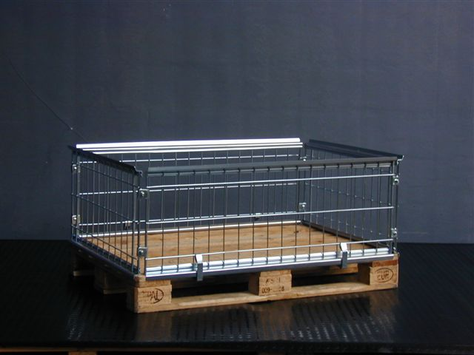
Артикул 080040
Внешние размеры, мм | 1220 х 820 х h420
Внутренние размеры, мм | 1150 х 740 х h400
Размеры в сложенном состоянии, мм | 1920 x 460 x130
Вес контейнера, кг | 18
Грузоподъемность контейнера, кг | 800
Способность к штабелированию | 3+1
Дверца | Без створки
Размер сетки, мм | 65 x 120
Поверхность материала | Оцинковка, гальваника

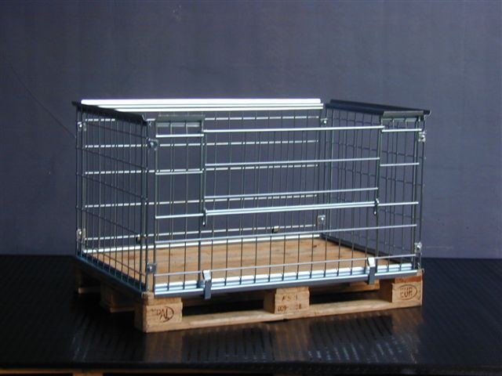
Артикул 080062
Внешние размеры, мм | 1220 х 820 х h640
Внутренние размеры, мм | 1150 х 740 х h620
Размеры в сложенном состоянии, мм | 1920 x 670 x h130
Вес контейнера, кг | 24
Грузоподъемность контейнера, кг | 800
Способность к штабелированию | 3+1
Дверца | 1/2 со стороны 1220мм
Размер сетки, мм | 65 x 120
Поверхность материала | Оцинковка, гальваника

Артикул 080085
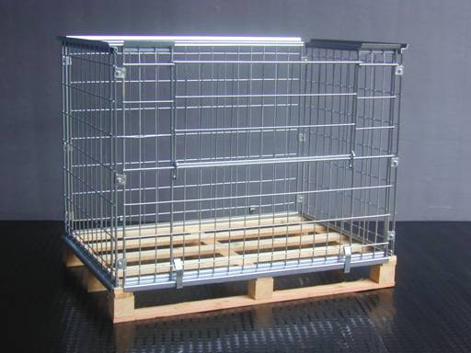
Внешние размеры, мм | 1220 х 820 х h880
Внутренние размеры, мм | 1150 x 740 x h850
Размеры в сложенном состоянии, мм | 1920 x 920 x h130
Вес контейнера, кг | 29
Грузоподъемность контейнера, кг | 800
Способность к штабелированию | 3+1
Дверца | 1/2 со стороны 1200мм
Размер сетки, мм | 65 x 140
Поверхность материала | Оцинковка, гальваника

Артикул 080100
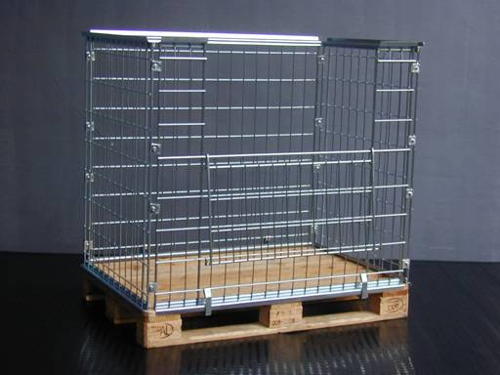
Внешние размеры, мм | 1220 х 820 х h1030
Внутренние размеры, мм | 1150 x 740 x h1000
Размеры в сложенном состоянии, мм | 1920 x 1060 x h130
Вес контейнера, кг | 32
Грузоподъемность контейнера, кг | 800
Способность к штабелированию | 3+1
Дверца | 1/2 со стороны 1220мм
Размер сетки, мм | 65 x 120
Поверхность материала | Оцинковка, гальваника

Артикул 80120
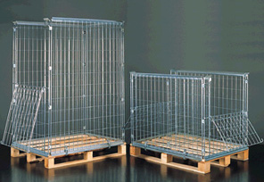
Внешние размеры, мм
Внутренние размеры, мм
Размеры в сложенном состоянии, мм
Вес контейнера, кг
Грузоподъемность контейнера, кг
Способность к штабелированию
Дверца
Размер сетки, мм
Поверхность материала | Оцинковка, гальваника

Контейнер на поддоне 80.120.165 и 80.120.85 со створками на
обеих коротких сторонах позволяющий свободный доступ.
При закрытии превращают в простой контейнер на деревянном поддоне.

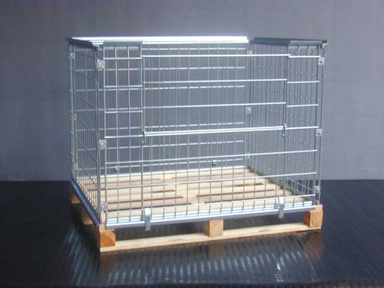
Артикул 100085
Внешние размеры, мм | 1220 х 1020 х h880
Внутренние размеры, мм | 1150 x 940 x h850
Размеры в сложенном состоянии, мм | 2110 х 920 х h130
Вес контейнера, кг | 31
Грузоподъемность контейнера, кг | 800
Способность к штабелированию | 3+1
Дверца | 1/2 со стороны 1220мм
Размер сетки, мм | 65 x 140
Поверхность материала | Оцинковка, гальваника

Артикул 100100(на паллете)
Внешние размеры, мм | 1220 х 1020 х h1030
Внутренние размеры, мм | 1150 x 940 x h1000
Размеры в сложенном состоянии, мм | 2110 x 920 x h130
Вес контейнера, кг | 34
Грузоподъемность контейнера, кг | 800
Способность к штабелированию | 3+1
Дверца | 1/2 со стороны 1220мм
Размер сетки, мм | 65 x 120
Поверхность материала | Оцинковка, гальваника
Сетчатые контейнеры серии MARK
*полки и соединительные ленты поставляются отдельно, как опция.

Артикул 055085
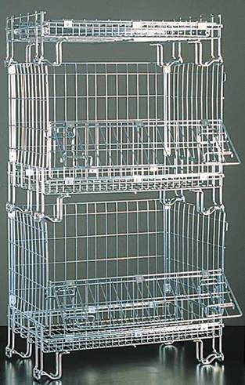
Внешние размеры, мм | 860 х 580 х h680
Внутренние размеры, мм | 790 х 520 х h510
Размеры в сложенном состоянии, мм | 860 x 580 x h240
Вес контейнера, кг | 18
Грузоподъемность контейнера, кг | 300
Способность к штабелированию | 3+1
Дверца | 1/2 со стороны 860мм
Размер сетки, мм | 50 х110
Поверхность материала | Оцинковка, гальваника

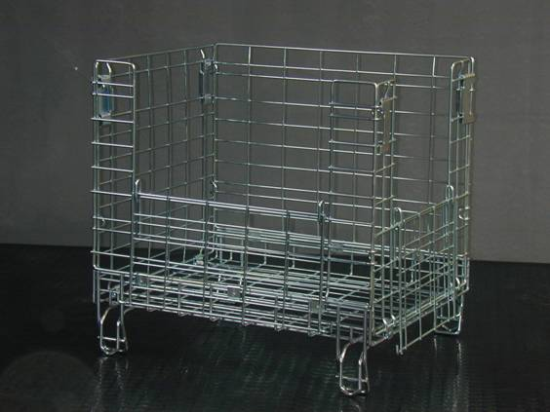
Артикул 066080
Внешние размеры, мм | 800 х 660 х h750
Внутренние размеры, мм | 730 x 570 x h580
Размеры в сложенном состоянии, мм | 800 x 660 x h230
Вес контейнера, кг | 24
Грузоподъемность контейнера, кг | 300
Способность к штабелированию | 2+1
Дверца | 1/2 со стороны 800мм и 600мм
Размер сетки, мм | 65 x 110
Поверхность материала | Оцинковка, гальваника

Артикул 079119
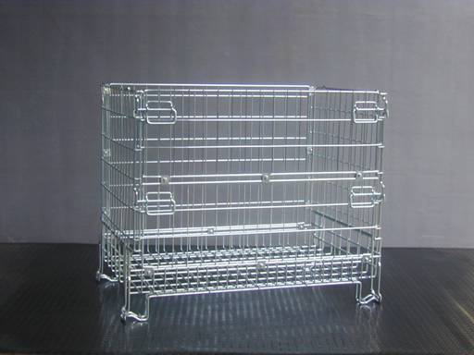
Внешние размеры, мм | 1200 х 800 х h980
Внутренние размеры, мм | 1120 х 730 х h810
Размеры в сложенном состоянии, мм | 1200 x 800 x h330
Вес контейнера, кг | 44
Грузоподъемность контейнера, кг | 1000
Способность к штабелированию | 3+1
Дверца | 1/2 со стороны 1200мм
Размер сетки, мм | 65 x 120
Поверхность материала | Оцинковка, гальваника

Артикул 07911950
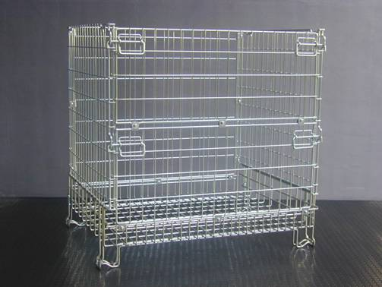
Внешние размеры, мм | 1200 х 800 х h1190
Внутренние размеры, мм | 1120 x 730 x h1010
Размеры в сложенном состоянии, мм | 1200 x 800 x h370
Вес контейнера, кг | 52
Грузоподъемность контейнера, кг | 600
Способность к штабелированию | 3+1
Дверца | 1/2 со стороны 1200мм
Размер сетки, мм | 65 x 120
Поверхность материала | Оцинковка, гальваника
Артикул 080110
Внешние размеры, мм | 1150 х 850 х h980
Внутренние размеры, мм | 1070 х 790 х h830
Размеры в сложенном состоянии, мм | 1150 x 850 x h280
Вес контейнера, кг | 44
Грузоподъемность контейнера, кг | 1000
Способность к штабелированию | 3+1
Дверца | 1/2 со стороны 1150мм
Размер сетки, мм | 65 x 120
Поверхность материала | Оцинковка, гальваника

Артикул 080120
Внешние размеры, мм | 1250 х 850 х h980
Внутренние размеры, мм | 1170 х 790 х h830
Размеры в сложенном состоянии, мм | 1250 x 850 x h280
Вес контейнера, кг | 46
Грузоподъемность контейнера, кг | 1000
Способность к штабелированию | 3+1
Дверца | 1/2 со стороны 1250мм
Размер сетки, мм | 65 x 120
Поверхность материала | Оцинковка. гальваника
Артикул 099119
Внешние размеры, мм | 1200 х 1000 х h980
Внутренние размеры, мм | 1120 x 930 x h810
Размеры в сложенном состоянии, мм | 1200 x 1000 x h330
Вес контейнера, кг | 47
Грузоподъемность контейнера, кг | 1000
Способность к штабелированию | 3+1
Дверца | 1/2 со стороны 1200мм
Размер сетки, мм | 65 x 120
Поверхность материала | Оцинковка, гальваника

Артикул 09911911
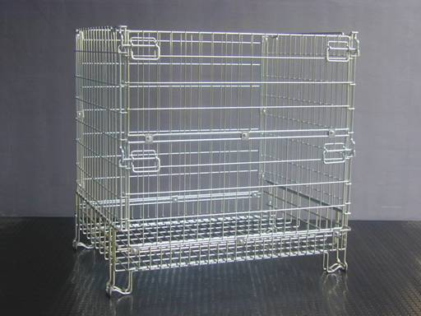
Внешние размеры, мм | 1200 х 1000 х h1180
Внутренние размеры, мм | 1120 x 930 x h1000
Размеры в сложенном состоянии, мм | 1200 x 1000 x h330
Вес контейнера, кг | 54
Грузоподъемность контейнера, кг | 1000
Способность к штабелированию | 3+1
Дверца | 1/2 со стороны 1200мм
Размер сетки, мм | 65 x120
Поверхность материала | Оцинковка, гальваника
Артикул 100100M
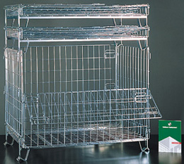
Внешние размеры, мм | 1220 х 1020х h1030
Внутренние размеры, мм | 1150 x 940 x h1000
Размеры в сложенном состоянии, мм | 2110 x 1060 x h130
Вес контейнера, кг | 34
Грузоподъемность контейнера, кг | 800
Способность к штабелированию | 3+1
Дверца | 1/2 со стороны 1200мм
Размер сетки, мм | 65 x 120
Поверхность материала | Оцинковка, гальваника

Артикул 100120
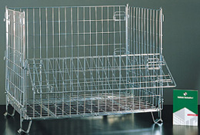
Внешние размеры, мм | 1250 х 1050х h980
Внутренние размеры, мм | 1170 x 990 x h830
Размеры в сложенном состоянии, мм | 1250 x 1050 x h280
Вес контейнера, кг | 51
Грузоподъемность контейнера, кг | 1000
Способность к штабелированию | 3+1
Дверца | 1/2 со стороны 1200мм
Размер сетки, мм | 65 x 120
Поверхность материала | Оцинковка, гальваника
Артикул 102120
Внешние размеры, мм | 1250 х 1050х h980
Внутренние размеры, мм | 1170 x 990 x h830
Размеры в сложенном состоянии, мм | 1250 x 1050 x h280
Вес контейнера, кг | 51
Грузоподъемность контейнера, кг | 1000
Способность к штабелированию | 3+1
Дверца | 1/2 со стороны 1200мм
Размер сетки, мм | 65 x 120
Поверхность материала | Оцинковка, гальваника
Артикул 114145
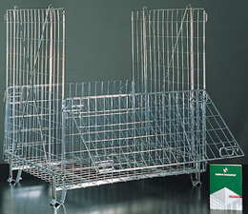
Внешние размеры, мм | 1250 х 1050х h980
Внутренние размеры, мм | 1170 x 990 x h830
Размеры в сложенном состоянии, мм | 1250 x 1050 x h280
Вес контейнера, кг | 51
Грузоподъемность контейнера, кг | 1000
Способность к штабелированию | 3+1
Дверца | 1/2 со стороны 1200мм
Размер сетки, мм | 65 x 120
Поверхность материала | Оцинковка, гальваника
Напольный
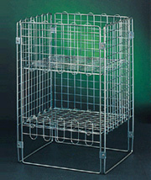
Внешние размеры, мм
Внутренние размеры, мм
Размеры в сложенном состоянии, мм
Вес контейнера, кг
Грузоподъемность контейнера, кг
Способность к штабелированию
Дверца
Размер сетки, мм
Поверхность материала | Оцинковка, гальваника

Контейнер,стоящий на полу.
Можно складывать,если не используется.
Отлично подходит для показа товара в розничной торговле.
Блокируемый
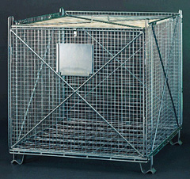
Внешние размеры, мм
Внутренние размеры, мм
Размеры в сложенном состоянии, мм
Вес контейнера, кг
Грузоподъемность контейнера, кг
Способность к штабелированию
Дверца
Размер сетки, мм
Поверхность материала | Оцинковка, гальваника

Наращиваемый и блокирумый контейнер для безопасности.
Идеально подходит для хранения и отгрузки дорогих товаров.
Со сменным основанием
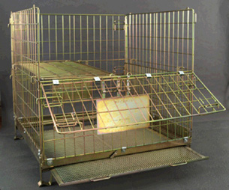
Внешние размеры, мм
Внутренние размеры, мм
Размеры в сложенном состоянии, мм
Вес контейнера, кг
Грузоподъемность контейнера, кг
Способность к штабелированию
Дверца
Размер сетки, мм
Поверхность материала | Оцинковка, гальваника

Специальная легкая клетка со сменным основанием и подвесными полками.
Сетчатые контейнеры серии ROLL
*полки и соединительные ленты поставляются отдельно, как опция.

Артикул 0050H2R0 2стенки
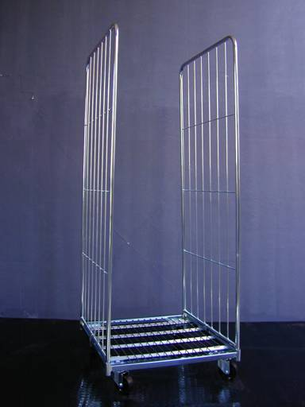
Внешние размеры, мм | 800 х 720 х h1800
Внутренние размеры, мм | 800 x 660 x h1640
Вес контейнера, кг | 26
Грузоподъемность контейнера, кг | 400
Дверца, проем, полка | 2 Проема со стороны 720мм
Размер сетки, мм | 105 x 350
Поверхность материала | Оцинковка, гальваника
Колеса | На выбор
Артикул 0050H3R0 3стенки
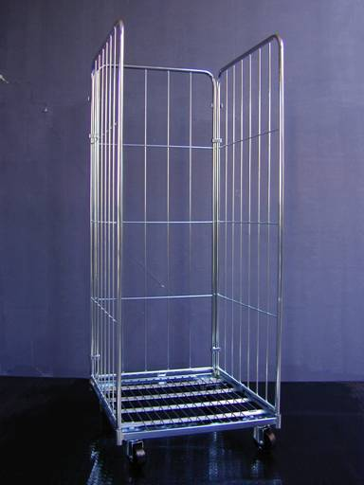
Внешние размеры, мм | 800 х 720 х h1800
Внутренние размеры, мм | 760 x 660 x h1640
Вес контейнера, кг | 31
Грузоподъемность контейнера, кг | 400
Дверца, проем, полка | 1 Проем со стороны 720мм
Размер сетки, мм | 105 x 350
Поверхность материала | Оцинковка, гальваника
Колеса | На выбор

Артикул 0050H4R0 4стенки
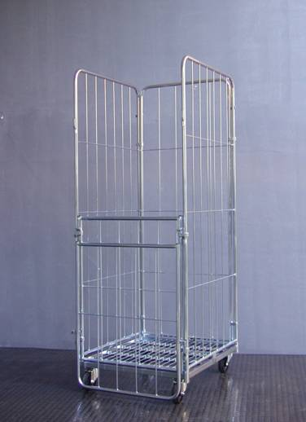
Внешние размеры, мм | 800 х 720 х h1800
Внутренние размеры, мм | 740 x 660 x h1640
Вес контейнера, кг | 37
Грузоподъемность контейнера, кг | 400
Дверца, проем, полка | 1/2 Двери со стороны 720мм
Размер сетки, мм | 105 x 120 или 365 х 395
Поверхность материала | Оцинковка, гальваника
Колеса | На выбор

Артикул 017H3R0 3стенки
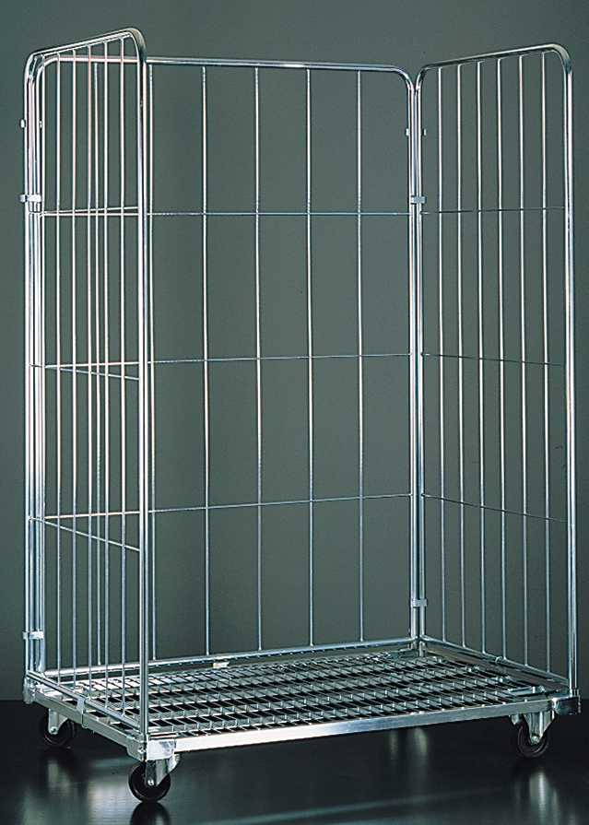
Внешние размеры, мм | 1200 х 800 х h1800
Внутренние размеры, мм | 1140 x 760 x h1640
Вес контейнера, кг | 39
Грузоподъемность контейнера, кг | 400
Дверца, проем, полка | Проем со стороны 1200мм
Размер сетки, мм | 105 х 350
Поверхность материала | Оцинковка, гальваника
Колеса | На выбор
Артикул 017H4R0 4 стенки
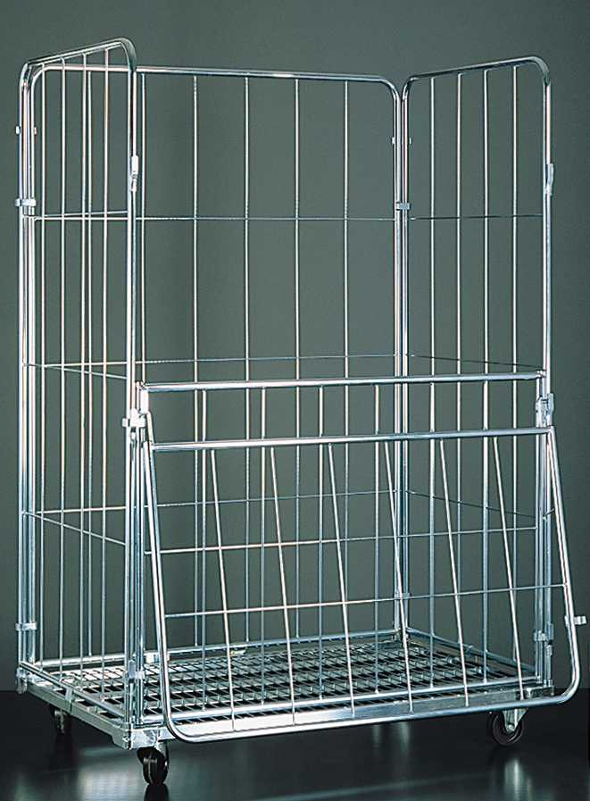
Внешние размеры, мм | 1200 х 800 х h1800
Внутренние размеры, мм | 1140 x 740 x h1640
Вес контейнера, кг | 47
Грузоподъемность контейнера, кг | 400
Дверца, проем, полка | 1/2 Двери со стороны 720мм
Размер сетки, мм | 105 х 155 или 380 х 395
Поверхность материала | Оцинковка, гальваника
Колеса | На выбор
Артикул 0170H4М10 4 стенки
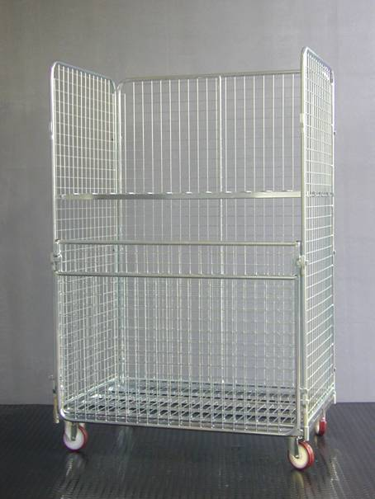
Внешние размеры, мм | 1200 х 800 х h1835
Внутренние размеры, мм | 1140 x 740 x h1640
Вес контейнера, кг | 58
Грузоподъемность контейнера, кг | 600
Дверца, проем, полка | 1/2 Двери со стороны 1200мм
Размер сетки, мм | 50 х 50
Поверхность материала | Оцинковка, гальваника
Колеса | 2фиксированных, 2поворотных  Диаметр-125мм (нейлон-полиуретан)

Артикул 6074152

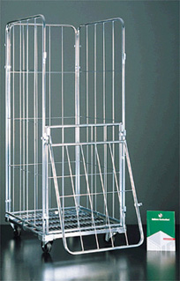
Внешние размеры, мм | 740 х 600 х h1520
Внутренние размеры, мм | 670 x 540 x h1360
Вес контейнера, кг | 29
Грузоподъемность контейнера, кг | 300
Дверца, проем, полка | 1/2 Двери со стороны 740мм
Размер сетки, мм | ( от 95 до 135) х325
Поверхность материала | Оцинковка, гальваника
Колеса | На выбор

Артикул 6080152
Внешние размеры, мм | 800 х 600 х h1520
Внутренние размеры, мм | 730 x 540 x h1360
Вес контейнера, кг | 30
Грузоподъемность контейнера, кг | 300
Дверца, проем, полка | 1/2 Двери со стороны 800мм
Размер сетки, мм | ( от 95 до 105) х325
Поверхность материала | Оцинковка, гальваника
Колеса | На выбор

Артикул 7280152
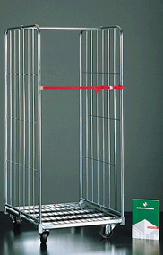
Внешние размеры, мм | 800 х 720 х h1520
Внутренние размеры, мм | 740 x 660 x h1360
Вес контейнера, кг | 31(GRM0), 33 (RINF)
Грузоподъемность контейнера, кг | 400 или 600 (какие ролики)
Дверца, проем, полка | Проем со стороны 720мм
Размер сетки, мм | ( от 105 до 120) х (от 325 до 395)
Поверхность материала | Оцинковка, гальваника
Колеса | На выбор

Артикул 7280165
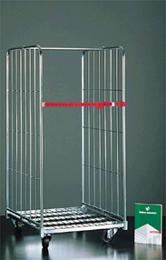
Внешние размеры, мм | 800 х 720 х h1650
Внутренние размеры, мм | 760 x 660 x h1490
Вес контейнера, кг | 23 (GRM 2sp), 30 (GRM 3sp)
Грузоподъемность контейнера, кг | 400 или 600 (какие ролики)
Дверца, проем, полка | Проем со стороны 720мм
Размер сетки, мм | 105 х 350
Поверхность материала | Оцинковка, гальваника
Колеса | На выбор

Артикул 1091
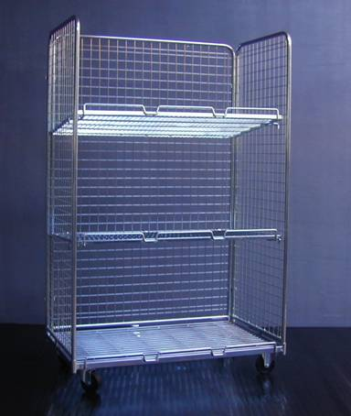
Внешние размеры, мм | 1150 х 655 х h1790
Внутренние размеры, мм | 1100 x 620 x h1635
Вес контейнера, кг | 38
Грузоподъемность контейнера, кг | 400
Дверца, проем, полка | Проем со стороны 1200мм
Размер сетки, мм | 50 х 50
Поверхность материала | Оцинковка, гальваника
Колеса | 2фиксированных, 2поворотных  Диаметр-100мм (полипропилен)
Артикул 1200 security
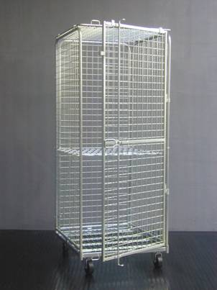
Внешние размеры, мм | 830 х 720 х h1840
Внутренние размеры, мм | 740 x 660 x h1640
Вес контейнера, кг | 51
Грузоподъемность контейнера, кг | 400
Дверца, проем, полка | Дверь со стороны 720мм
Размер сетки, мм | 50 х 50
Поверхность материала | Оцинковка, гальваника
Колеса | На выбор

Артикул 120510 security
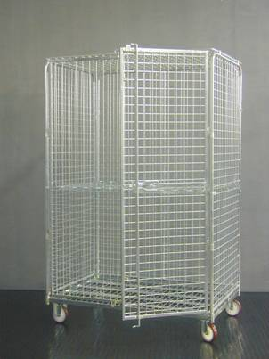
Внешние размеры, мм | 1200 х 800 х h1845
Внутренние размеры, мм | 1140 x 740 x h1640
Вес контейнера, кг | 69
Грузоподъемность контейнера, кг | 600
Дверца, проем, полка | 2 Двери со стороны 1200мм
Размер сетки, мм | 50 х 50
Поверхность материала | Оцинковка, гальваника
Колеса | 2фиксированных, 2поворотных  Диаметр-125мм (нейлон-полиуретан)

Артикул 12080165
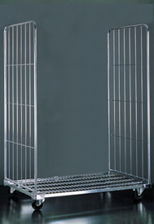
Внешние размеры, мм | 1200 х 800 х h1650
Внутренние размеры, мм | 1140 x 800 x h1490
Вес контейнера, кг | 49
Грузоподъемность контейнера, кг | 400 или 600 (какие ролики)
Дверца, проем, полка | 2 Проема со стороны 1200мм
Размер сетки, мм | (от105 до 350) х (от 380 до 395)
Поверхность материала | Оцинковка, гальваника
Колеса | На выбор

Артикул 120100180
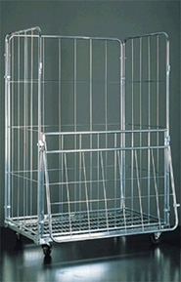
Внешние размеры, мм | 1200 х 1000 х h1800
Внутренние размеры, мм | 1140 x 940 x h1640
Вес контейнера, кг | 49
Грузоподъемность контейнера, кг | 400 или 600 (какие ролики)
Дверца, проем, полка | Дверь со стороны 1200мм
Размер сетки, мм | (от105 до 350) х (от 380 до 395)
Поверхность материала | Оцинковка, гальваника
Колеса | На выбор

Артикул 200010
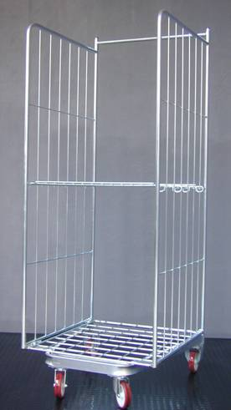
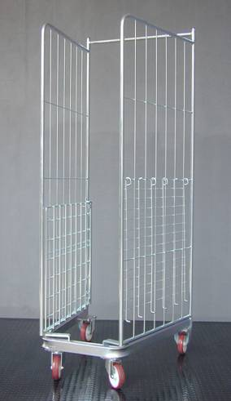
Внешние размеры, мм | 800 х 710 х h1920
Внутренние размеры, мм | 780 x 670 x h1600
Вес контейнера, кг | 31
Грузоподъемность контейнера, кг | 400-500
Дверца, проем, полка | 2 Проема со стороны 710мм
Размер сетки, мм | 105 х 395
Поверхность материала | Оцинковка, гальваника
Колеса | 2фиксированных, 2поворотных  Диаметр-100мм(полипропилен)

Артикул 200011 security
Внешние размеры, мм | 860 х 720 х h1770
Внутренние размеры, мм | 790 x 660 x h1500
Вес контейнера, кг | 72
Грузоподъемность контейнера, кг | 400-500
Дверца, проем, полка | 2 Проема со стороны 710мм
Размер сетки, мм | 50 х 50
Поверхность материала | Оцинковка, гальваника
Колеса | 2фиксированных, 2поворотных  Диаметр-100мм(полипропилен)

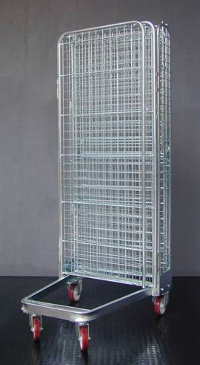
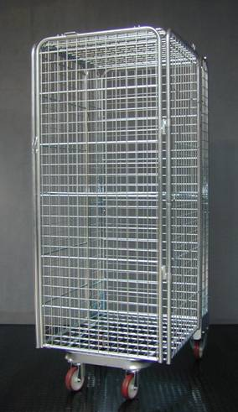
С поворотными колесами
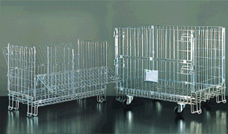
Внешние размеры, мм
Внутренние размеры, мм
Вес контейнера, кг
Грузоподъемность контейнера, кг
Дверца, проем, полка
Размер сетки, мм
Поверхность материала | Оцинковка, гальваника
Колеса | На выбор

Магазинные контейнеры с поворачивающимися колесиками и двумя половинами подвесных стенок.
Практичные и функциональные блоки, подходящие также для маленьких пространств.
Для тяжелых грузов
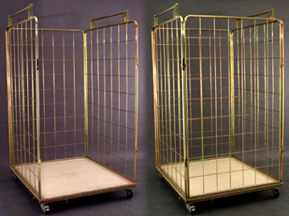
Внешние размеры, мм
Внутренние размеры, мм
Вес контейнера, кг
Грузоподъемность контейнера, кг
Дверца, проем, полка
Размер сетки, мм
Поверхность материала | Оцинковка, гальваника
Колеса | На выбор

Большой контейнер на колесиках, в который, можно быть уверенными,
возможна исключительная вместимость груза.
2-х дверный
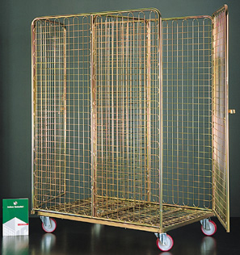
Внешние размеры, мм
Внутренние размеры, мм
Вес контейнера, кг
Грузоподъемность контейнера, кг
Дверца, проем, полка
Размер сетки, мм
Поверхность материала | Оцинковка, гальваника
Колеса | На выбор

Двухдверный контейнер на колесиках,
обе стороны сделаны из проволочной сетки 50х50 мм

